1. Теоретическая часть

# Метод наименьших квадратов

Перед тем, как начинать рассмотрение МГУА, было бы полезно вспомнить или узнать впервые метод наименьших квадратов — наиболее распространенный метод подстройки линейно зависимых параметров.

Рассмотрим для примера МНК для трех аргументов:

Пусть функция T=T(U, V, W) задана таблицей, то есть из опыта известны числа Ui, Vi, Wi, Ti ( i = 1, … , n). Будем искать зависимость между этими данными в виде:

http://www.codenet.ru/progr/alg/ai/img/image14.gif (ф. 1)

где a, b, c — неизвестные параметры.

Подберем значения этих параметров так, чтобы была наименьшей сумма квадратов уклонений опытных данных Ti и теоретических Ti = aUi + bVi + cWi, то есть сумма:

http://www.codenet.ru/progr/alg/ai/img/image15.gif (ф. 2)

Величина  является функцией трех переменных a, b, c. Необходимым и достаточным условием существования минимума этой функции является равенство нулю частных производных функции  по всем переменным, то есть:

http://www.codenet.ru/progr/alg/ai/img/image16.gif (ф. 3)

Так как:

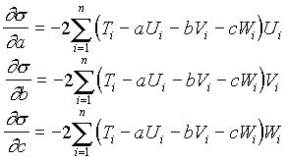 (ф. 4)

то система для нахождения a, b, c будет иметь вид:

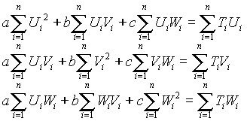 (ф. 5)

Данная система решается любым стандартным методом решения систем линейных уравнений (Гаусса, Жордана, Зейделя, Крамера).

Рассмотрим некоторые практические примеры нахождения приближающих функций:

1. y =  x2 +  x + 

Задача подбора коэффициентов , ,  сводится к решению общей задачи при T=y, U=x2, V=x, W=1, =a, =b, =c.

1. f(x, y) =  sin(x) +  cos(y) +  /x

Задача подбора коэффициентов  , ,  сводится к решению общей задачи при T=f, U=sin(x), V=cos(y), W=1/x,  =a,  =b,  =c.

Если мы распространим МНК на случай с m параметрами,

http://www.codenet.ru/progr/alg/ai/img/image19.gif (ф. 6)

то путем рассуждений, аналогичных приведенным выше, получим следующую систему линейных уравнений:

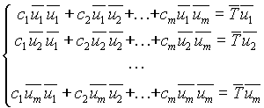 (ф. 7)

где http://www.codenet.ru/progr/alg/ai/img/image21.gif, http://www.codenet.ru/progr/alg/ai/img/image22.gif